Конкурс методических разработок «Современный урок географии»

Методическая разработка урока № 2
«Природа Байкала»
Пелевиной Альбины Анатольевны, учителя географии МБОУ СОШ №70
Городского округа город Воронеж

Воронеж - 2022

Урок 2.
Тема. Проблемы Байкала
Цели урока:
Содержательные | Деятельностные
1.Познакомиться с экологическими проблемами о. Байкале и их причинами. | 1.Развивать навыки работы с текстовыми источниками информации:
 | 2. Отбирать фактический материал и заполнять обобщающие таблицы
3.Анализировать учебный материал, делать выводы
4.На основе полученных знаний предлагать пути решения проблем

Задачи урока: - - способствовать формированию правильного экологического мировоззрения и поведения на природе

Этап урока | Содержание, вид учебной деятельности и формы ее проведения | Планируемый результат
Актуализация знаний | С каким уникальным природным объектом мы познакомились на прошлом уроке?  Вопросы классу: 1.Почему Байкал часто называют морем? Приведите фактические доказательства.  - Почему Байкал называют «водной Австралией»?  Индивидуальные карточки – задания (выполняют самостоятельно письменно в течение 7 минут) | Повторение учебного материала, мониторинг его усвоения и понимания учащимися, оперативная коррекция знаний.
Побудительный диалог к самоопределению  темы | Как это не парадоксально, но богатства озера принесли Байкалу лишь беды. Удачное сочетание воды, огромных запасов древесины вдоль побережий озёра, стало главной причиной постройки здесь ЦБК- бумаги в стране в 60-х годах прошлого века не хватало. Но в погоне за экономической выгодой забыли об уникальности озера, хрупкости его природного комплекса, а это привело к загрязнению байкальской воды, объём которой является 20 % мировым запасом пресной воды.  Вспомните, как называется наука, изучающая взаимоотношения природы и общества? (экология)  А если эти взаимоотношения неправильные со стороны человека, приносят вред природе, к чему это приводит? (к возникновению экологических проблем). И сегодняшний урок мы посвятим экологическим проблемам Байкала - запишите дату и эту тему урока в тетради.  Исходя из темы урока, какие перед нами стоят цели?  - Определить главных загрязнителей Байкала  - Ознакомившись с экологическими проблемами, попытаться предложить пути их решения | Логичный переход  к осознанному определение темы и целей урока.
Самостоятельная работа с учебным текстом | У вас на столах разложены листы с информацией о проблемах Байкала.  - Прочитайте текст.  - Какие виды загрязнений есть на Байкале? Какое вносит «наибольший» вклад в ухудшение природы озера?  - Какие меры по сохранению чистоты и уникальности озера могли бы предложить вы? | Формирования информационной функциональной грамотности: развитие навыков работы с текстовой информацией, выделению в ней главного содержания и подтверждающих его аргументов и фактов,
Обсуждение и первичный контроль результатов работы. | - Когда и в связи с чем началось заметное ухудшение качества байкальской воды?  - Как это сказалось на органическом мире озера?  - Какие ещё источники загрязнения есть на Байкале? | Оценка полноты и правильности понимания текста учащимися.
Закрепление и поиск решений по сохранению уникальности озера | Итак, давайте обобщим сказанное о проблемах Байкала в виде таблицы. Первую часть заполняем вместе, а графу «Пути устранений отрицательного влияния на природу озера» заполняете вместе, сидящие за одной партой (работа в парах)  Вид загрязнений и нарушений экологического равновесия Пути устранений отрицательного влияния на природу озера  Сточные воды ЦБК Создание и установка эффективных очистных сооружений и использование замкнутого цикла водоснабжения и водоотведения  Загрязнение воды металлургическими предприятиями Создание и установка эффективных очистных сооружений и использование замкнутого цикла водоснабжения и водоотведения  Молевой сплав леса Запрет, на небольших глубинах- подъём затонувших бревен,  Неорганизованный туризм Запретить неорганизованный туризм  Отток воды из-за многочисленных ГЭС на реках ?  Судоходство Усиление экологических требований  Какие выводы можно сделать опираясь на таблицу?  - Пути решения зкологических проблем есть, несмотря на сложность и дороговизну реализации природоохранных мероприятий.  - Решение некоторых проблем ( ГЭС ) на сегодня не найдено  - Несмотря на сложность и высокую стоимость мероприятий по сохранению Байкала, проводить их нужно незамедлительно, иначе мы потеряем уникальный природный объект, который является самым … каким?  Назовите не менее 5 определений Байкала со словом самый.  (самый глубокий, самый чистый, самый эндемичный, самый красивый, самый штормовой) | Формирование убеждения о необходимости и возможности сохранения уникального озера.
Домашнее задание | - Знать источники загрязнения Байкала и их последствия  - Творческое задание на выбор:1.Создать 4 слайда на тему «Красив в любое время года»  2.Составить правила поведения для туристов на Байкале. | Повторение и усвоение учебного материала урока, применение знаний в новой учебной ситуации
Рефлексия  (ответ на вопрос по выбору учащегося) | Изменилось ли твое представление о Байкале?  Какая информация показалось тебе наиболее важной?  Появилось или нет желание побывать на Байкале и почему?  Почему образованному человеку важно знать о проблемах озера? | Определение и формулирование учащимися личного отношения к теме урока

Учебный текст для работы на уроке.
Экологические проблемы Байкала
Как это не парадоксально, но богатства озера принесли Байкалу лишь беды. Удачное сочетание воды, огромных запасов древесины вдоль побережий озёра, стало главной причиной постройки здесь в 1973 году целлюлозно-бумажный комбинат (ЦБК): бумаги в стране в 60-х годах прошлого века не хватало. Но в погоне за экономической выгодой забыли об уникальности озера, хрупкости его природного комплекса. Не надо думать, что Селенгинский целлюлозно-бумажный комбинат (ЦБК) построили прямо на берегу озера. Нет, ЦБК поставили на реке Селенге, в неё же сбрасывали отработанную воду и плохо очищенную воду, содержащую хлор, которую Селенга несла в Байкал. Из-за этого вода Байкала стала менее чистой, остатки целлюлозы оседали на дно и начинали перегнивать, расходуя содержащийся в воде кислород и обделяя им обитателей озера, что повлекло сокращению их численности. Вода Селенги содержала тяжёлые металлы и хлор, хлопья целлюлозы* оседали на жабрах ценных рыб и это тоже вело к их гибели.
Под воздействием общественности, средств массовой информации к предприятию были предъявлены повышенные природоохранные требования. Производство было перепрофилировано на малоотходное с замкнутым циклом* водооборота, что сократило сброс стоков. Но многолетняя деятельность промышленного объекта вызвала стойкие загрязнения грунтовых вод. С 2013 года комбинат не функционирует.
Лес, который заготавливали в тайге по берегам озера, к месту переработки осуществляли молевым сплавом* при котором значительная часть древесины тонет, оседает на дно и начинает перегнивать расходуя кислород, тем самым обедняя кислородом обитателей и снижая его количество в воде.
Молевой сплав леса 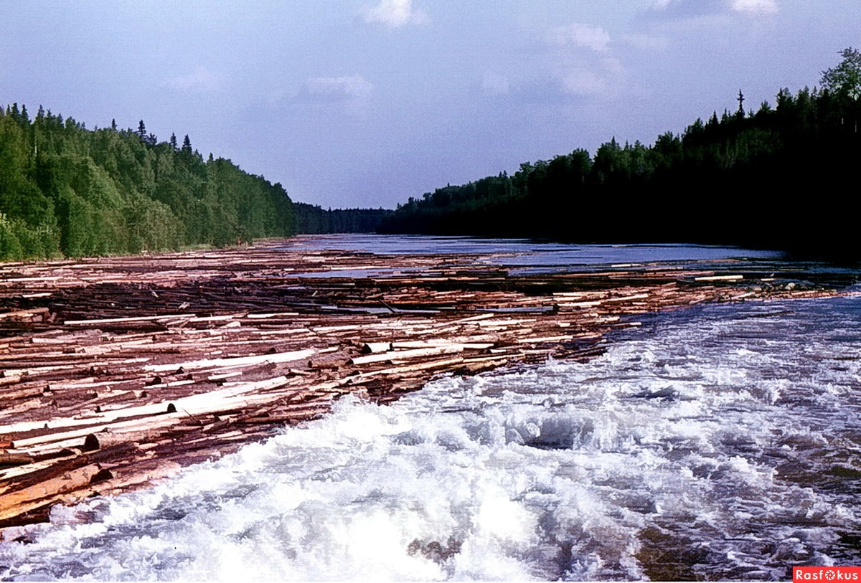
В последние годы молевой сплав заметно снизился, древесину транспортируют плотами, соединенными друг с другом.
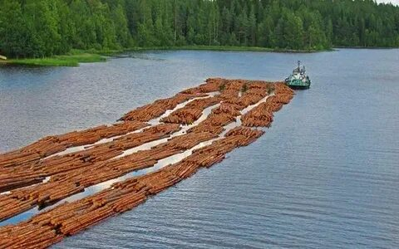

Сплав леса в плотах

На берегах Селенги в Монголии построена гидроэлектростанция. Это приводит к оттоку воды из него, что вызвало изменения, которые никогда ранее не наблюдались: уровень воды в озере снизился на 1 метр, температура поверхностных слоёв воды повысилась на 2⁰С, а толщина льда уменьшилась на 10 см.
75% загрязнений попадает в озеро из рек, на берегу которых стоят металлургические и деревообрабатывающие предприятия. Содержание ядовитых примесей в водах этих предприятий приводит к гибели икры омуля. Кроме воды эти предприятия загрязняют и воздух азотом и тяжёлыми металлами. Горы, окружающие озеро, не дают выбросам рассеиваться, они накапливаются над водоёмом, отравляя окружающую среду.
Озеро судоходно. В середине ХХ века по озеру ходило 15 паровых судов, сейчас их до 300, плюс 5 – 7 тысяч маломерных. Они сбрасывают балластную* воду с техническими маслами и фекалиями. В 2006 – 2007 году были проведены исследования по сдаче кораблями отходов с нефтепродуктами. Выяснилось, что из 15000 м³ отходов сдают только 600 м³, следовательно, всё остальное попадало в байкальскую воду.
Сброс балластной воды 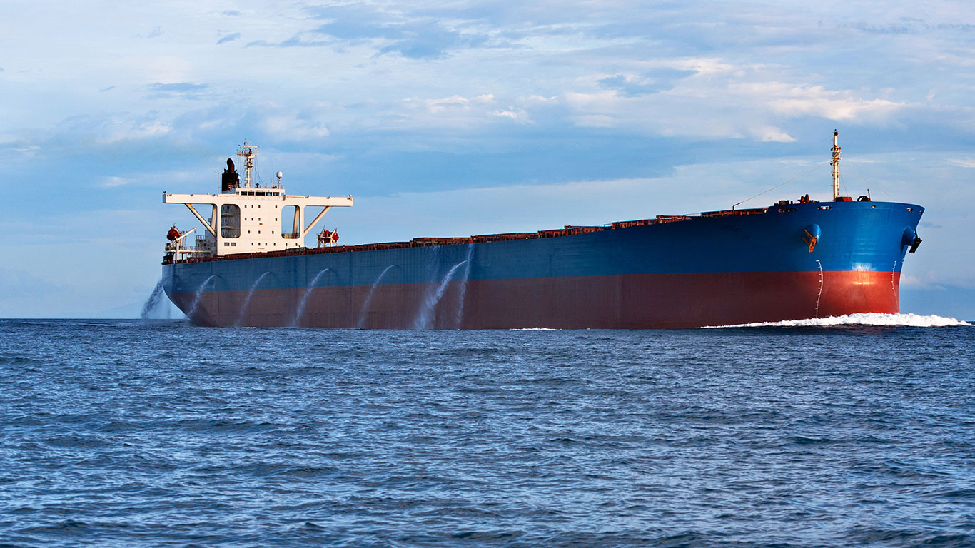
По берегам озера расположены населенные пункты, очистные сооружения которых маломощные и не обеспечивают должную очистку бытовых вод. К тому же бытовые отходы из прибрежных поселений также попадают в реки, принося вред Байкалу.
Красоты озера привлекают огромное количество туристов (более 2-х миллионов в год), которые оставляют после себя до 800 000 тонн мусора. Наибольший ущерб озеру доставляют «дикие», неорганизованные туристы: 1000 организованных туристов, навредят меньше, чем 10 неорганизованных человек. Поэтому сегодня в районе озера обустраивается туристический маршрут Байкальская тропа – она затронет только 5% заповедной территории, оставив нетронутой всю остальную, по которой будут проходить организованные туристы. Это позволит контролировать поведение туристов, разведение костров, определит места ночевок, сбора мусора и его утилизацию за пределами заповедной зоны.
Попадание большого количества отходов в озеро становится причиной быстрого разрастания на мелководьях пресноводной водоросли спирогиры: это нитчатая водоросль при большом скоплении превращается в массу, похожую на склизкую вату. Отмирая, она разлагается и вода просто тухнет.
Самое чистое и древнее озеро, природная жемчужина, находится на грани катастрофы. И виновник этого человек. Общими усилиями нужно сохранить Байкал как источник чистой пресной воды, красоты и чистоты.

Целлюлоза^{*-} - твердое органическое белое вещество, нерастворимое в воде, отходы при производстве бумаги
Замкнутый цикл* водооборота - многократное использование воды в одном и том же производственном процессе, без сброса сточных вод в природные водоёмы
Молевой сплав* - транспортировка древесины (брёвен) россыпью по течению,
Балластная*вода – это вода, хранящаяся в корпусе судна для обеспечения устойчивости и маневренности во время рейса. Когда судно приходит в место назначения, балластная вода сливается в водоем.

